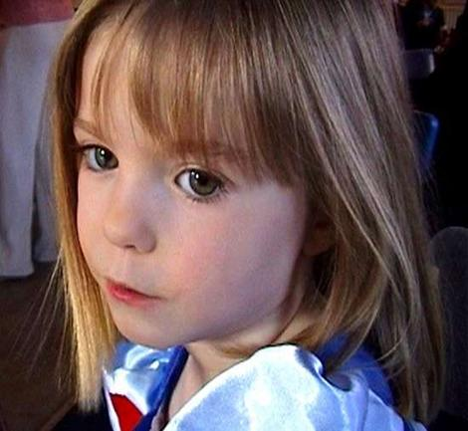
EN TANT
QUE MERE

Si j’avais vraiment cru que ma fille avait été enlevée, (à supposer que j’aie pu la laisser, en premier lieu, dans une situation aussi vulnérable !)
Je ne pense pas que j’aurais pu quitter le Portugal sans, au sens premier du terme, laisser «une seule pierre non retournée ».
J’aurais imploré la police portugaise pour qu’elle fasse une reconstitution.
Je n’aurais pas laissé mes autres enfants hors de ma vue et je les aurais encore moins ramenés à la crèche du complexe touristique dans lequel ma fille avait été « enlevée ».
Je n’aurais certainement pas entrepris un tour du monde.
Je n’aurais pas publié la photo d’une famille heureuse, avec les jumeaux. (Qu’aurait pensé ma fille enlevée si son « kidnappeur » lui avait montré cette photo pour lui prouver que sa famille était très heureuse sans elle ?)
J’aurais vendu ma maison en Angleterre
pour financer mon séjour au Portugal.
Si le public, dans sa générosité, m’avait donné de l’argent, je lui aurais rendu des comptes scrupuleux sur l’utilisation de cet argent.
Si mon mari avait posé pour des photographes devant un tableau en papier couvert de graphiques, je le lui aurais collé « où je pense » !
Si des « experts » m’avaient recommandé de ne montrer aucune émotion, jamais, au grand jamais, même après un million d’années d’efforts, je n’aurais pu y arriver.
Si mon mari avait passé son temps à tenir un blog sur son computer, je l’en aurais arraché pour qu’il se mette à chercher vraiment notre fille.
Il va sans dire que je n’aurais pas gaspillé la moindre cellule grise de mon cerveau pour organiser une journée cerfs-volants en Afghanistan.
Personne ne m’aurait vue, le jour de l’équivalent portugais de la Fête des mères, sortant de l’église, le sourire aux lèvres et saluant de la main la foule, comme une célébrité en visite.
Si plusieurs témoignages avaient fait état de la présence possible de ma fille à Malte, j’aurais sauté dans le premier avion pour y aller, ou j’aurais envoyé mon mari.
Le jour précis où la police portugaise était en train de creuser à la recherche d’un corps, suite à une dénonciation, je n’aurais pas fait juste un saut à l’aéroport pour aller chercher des parents ou des amis de passage.
Il aurait plutôt fallu que la police m’ empêche de creuser le sol de mes mains nues.
Si, à peine deux semaines après la disparition de ma fille, mon mari avait planifié l’organisation d’un concert de rock pour marquer le futur anniversaire de sa disparition, je me serais sentie d’humeur à l’étrangler.
Au moment de sa disparition, j’aurais couru comme une folle de tous les côtés dans le complexe touristique, au lieu de demander un prêtre et de me mettre à prier.
J’aurais fait publier toutes les photos les plus récentes la représentant, prises pendant cette semaine de vacances.
Et j’aurais dit à toute ma famille de cesser de critiquer la police car nous avons besoin d’elle.
UNE MERE PARMI D’AUTRES.
QUI AIME SON ENFANT
Si vous voulez plus d’informations sur ce sujet tabou pour les médias voici l’adresse des sites suivants :
http://www.the3arguidos.net
http://www.truthformadeleine.com/
Si vous voulez plus d’informations sur ce sujet tabou pour les médias voici
Internet

